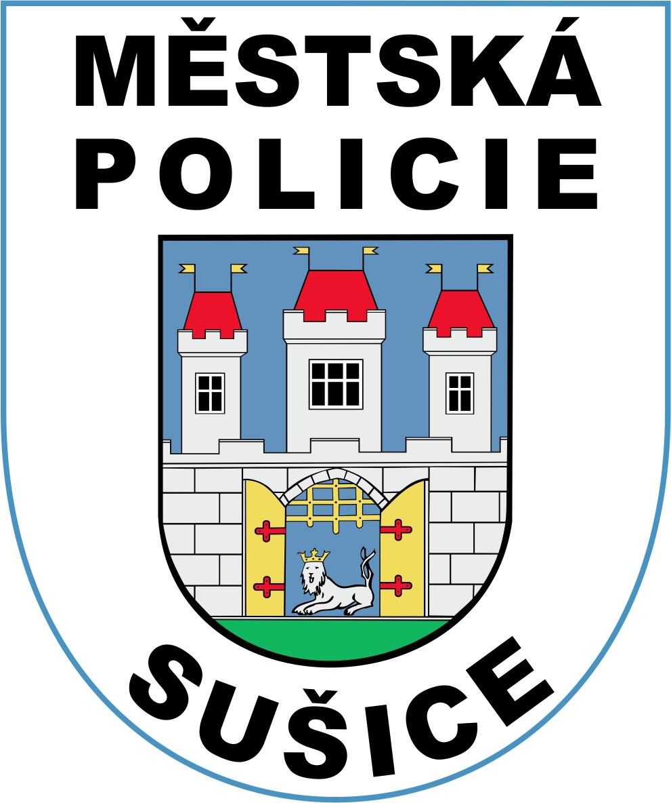
Městská policie Sušice, náměstí Svobody 138, 342 01 Sušice

Tel.: 376 540 201, 376 523 250, 724 182 147

_________________________________________________________________________________________
Vyřizuje: J. Hrabová, tel. 376 540 201 Sušice 17.04.2025

Nálezy uložené na stálé službě Městské policie Sušice

Městská policie Sušice oznamuje, že jí byly odevzdány následující věci, které byly nalezeny na území města Sušice a jejichž vlastník není znám.
Nálezy odevzdány od září 2024 do dnešního dne.

Popis nálezu | Počet | Č. j.
Mobilní telefon | 4 ks | 2916/2024 | 0095/2025 | 0811/2025 | 1150/2025
Peněženka | 2 ks | 3241/2025 | 3752/2024
Brýle dioptrické | 2 ks | 2976/2024 | 3703/2024
Náušnice | 2 ks | 3324/2024 | 0977/2025
Řetízek | 1 ks | 0950/2025
Hodinky | 2 ks | 0068/2025 | 0705/2025
Pouzdro na doklady | 1 ks | 3746//2024
Jízdní kolo | 1 ks | 3698/2024
Trekingové hole | 1 ks | 0537/2025
Ostatní /karty, průkazy…/ | 4 ks | 3073/2024 | 3775/2024 | 3781/2024 | 3793/2024

Nález bude vydán jen žadateli, který věc přesně popíše.

Popis a foto aktuálně nalezených psů naleznete na webových stránkách Městského úřadu Sušice pod odkazem Město  Městská policie  Aktuální informace a dále na facebooku  Nálezy Sušice.

Jaroslava Hrabová
technicko-ekonomická referentka

